Na temelju članka 25. stavka 7. Zakona o mjeriteljstvu (»Narodne novine«, broj 74/14 i 111/18) glavna ravnateljica Državnog zavoda za mjeriteljstvo donosi

PRAVILNIK O IZMJENAMA PRAVILNIKA O POSTUPKU ISPITIVANJA PLINOMJERA NAMIJENJENIH ZA UPORABU U KUĆANSTVU, TRGOVINI I LAKOJ INDUSTRIJI

Članak 1.
U Pravilniku o postupku ispitivanja plinomjera namijenjenih za uporabu u kućanstvu, trgovini i lakoj industriji („Narodne Novine“, broj 8/2019), Dodatak I. mijenja se i glasi:

DODATAK I.
POSTUPAK ISPITIVANJA PLINOMJERA PRILIKOM REDOVNE ILI IZVANREDNE OVJERE
Ovim dodatkom propisuje se postupak ispitivanja mjerila prilikom redovne ili izvanredne ovjere kojim se utvrđuje da li plinomjeri zadovoljavaju propisane mjeriteljske i tehničke zahtjeve.

1. DEFINICIJE

1.1. Plinomjeri

1.1.1. Plinomjer s mijehom (membranski plinomjer)
Obujamsko mjerilo kojem se mjerenje obujma proteklog plina ostvaruje periodičnim punjenjem i pražnjenjem mjernih komora s fleksibilnim stjenkama. Osnovni elementi plinomjera su mjerni dio kućišta i pokazni uređaj.

1.1.2. Plinomjer s rotacijskim klipovima (u daljnjem tekstu »rotacijski plinomjer«)
Plinomjer za mjerenje obujma u kojem se nepokretna mjerna komora nalazi između stjenki čvrste komore i rotirajućeg dijela; svaki rotacijski ciklus dijelova pomiče određeni obujam plina čija se ukupna količina bilježi i pokazuje na pokaznom uređaju.

1.1.3. Plinomjer s turbinom
Mjerilo brzine strujanja u kojem dinamičke sile protoka plina uzrokuju okretanje turbinskog rotora pri brzini koja je funkcija protoka obujma plina; obujam plina proteklog kroz plinomjer s turbinom temelji se na broju okretaja turbinskog rotora.

1.1.4. Ultrazvučni plinomjer
Mjerilo brzine strujanja koje radi na principu mjerenja brzine strujanja plina u cijevi. Taj se princip mjerenja temelji na utvrđivanju vremena potrebnog da ultrazvučni signali prođu kroz plin između jedinica za odašiljanje i primanje ultrazvučnih signala.

1.1.5. Mikrotermalni plinomjer
Mirkotermalni plinomjer je mjerilo protoka koje radi na principu mjerenja temperaturnih gradijenata u struji plina. Plinomjer je opremljen s dva osjetnika temperature između kojih je ugrađen grijač. Mjerna sekcija izvedena je kao by-pass u odnosu na glavni kanal kroz koji struji najveći dio mjerenog plina. Grijač uzrokuje zagrijavanje plina koji struji te dolazi do uspostave temperaturnog polja čiji raspored ovisi o protoku i vrsti medija. Prostorno vremenska razlika temperature između osjetnika predstavlja temelj za određivanje stvarnog protoka.

1.1.6. Plinomjer s tekućinom
Mjerilo kojim se mjerenje ostvaruje strujanjem zraka kroz rotor s tri ili četiri komore koje su uronjene u zapornu tekućinu, ulje ili vodu. Zaporna tekućina ostvaruje brtvljenje prema vanjskom kućištu.

1.2. Protok

1.2.1. Protok Q
Odnos količine proteklog plina kroz plinomjer i vremena potrebnog za protjecanje; izražen u m³/h.

1.2.2. Količina proteklog plina
Ukupna količina proteklog plina kroz plinomjer u određenom vremenu.

1.2.3. Najmanji protok Q_{min}
Najmanji protok pri kojem plinomjer pruža prikaze koji zadovoljavaju zahtjeve koji se odnose na najveću dopuštenu pogrešku (NDP).

1.2.4. Najveći protok Q_{max}
Najveći protok pri kojem plinomjer pokazuje prikaze koji zadovoljavaju zahtjeve koji se odnose na NDP.

1.2.5. Prijelazni protok Q_{t}
Protok koji se odvija između najvećeg i najmanjeg protoka pri čemu se raspon protoka dijeli u dva područja, »gornje područje« i »donje područje«. Svako područje ima karakterističan NDP.

1.2.6. Preopterećujući protok Q_{r}
Najveći protok pri kojem plinomjer tijekom kratkog vremenskog razdoblja radi na zadovoljavajući način i bez slabljenja.

1.2.7. Ispitni protok
Prosječni protok tijekom ispitivanja, izračunat na osnovi vrijednosti iskazane na umjerenom referentnom uređaju; omjer stvarne količine plina koji je protekao kroz plinomjer te vremena tijekom kojeg je ta količina protekla kroz plinomjer.

2. MJERITELJSKI ZAHTJEVI

Mjeriteljski zahtjevi za plinomjere namijenjene za korištenje u kućanstvu, trgovini i lakoj industriji temelje se na odredbama Pravilnika o tehničkim i mjeriteljskim zahtjevima koji se odnose na mjerila (»Narodne novine« broj 21/16), koji su primjenjivi na relevantne zahtjeve u okviru usklađenih normi.
Mjeriteljski zahtjevi koji su bili primjenjivi u razdoblju kada su plinomjeri stavljeni u uporabu također će se primjenjivati u postupku ispitivanja navedenih instrumenata.

2.1. Nazivni uvjeti rada

2.1.1. Područje protoka
Prilikom stavljanja plinomjera na tržište, proizvođač mora naznačiti najveći protok Q_{max} i najmanji protok Q_{min}.

Vrijednosti za raspon protoka plina ispunjavaju slijedeće uvjete:

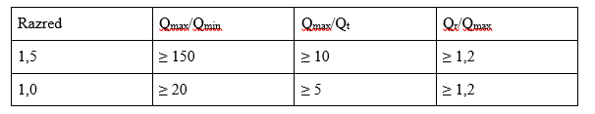
Tablica 1. Opsezi protoka i razredi točnosti

Prijelazne vrijednosti protoka Q_{t} su sljedeće:

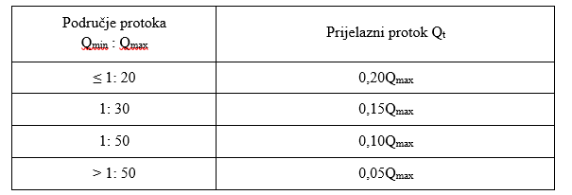
Tablica 2. Područja protoka i prijelazni protok Qt

2.1.2. Najviši radni tlak
Proizvođač mora naznačiti najviši radni tlak plinomjera, koji mora biti naznačen na plinomjeru.

2.1.3. Temperaturno područje
Svi plinomjeri moraju biti u skladu sa zahtjevima za najmanje temperaturno područje okoliša od – 10 °C do 40 °C.
Najmanje temperaturno područje plina je 40 °C.

2.1.4. Napajanje električnom energijom
Za napajanje se mora utvrditi nazivna vrijednost izvora napona izmjenične struje ili se moraju utvrditi granične vrijednosti napona istosmjerne struje.

2.2. Najveća dopuštena pogreška (NDP)

2.2.1. NDP prilikom redovne i izvanredne ovjere

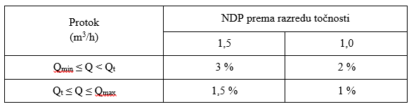
Tablica 3. Najveće dopuštene pogreške kod redovne i izvanredne ovjere

Plinomjer ne smije iskorištavati NDP-ove niti sustavno pogodovati bilo kojoj strani.
Ako tijekom ovjere sve pogreške unutar mjernog raspona mjernog instrumenta imaju isti predznak, onda iznos barem jedne od pogrešaka mora biti manji od polovične vrijednosti najveće dopuštene pogreške.
Za plinomjer s temperaturnom kompenzacijom koji prikazuje samo kompenzirani volumen, NPD plinomjera povećava se za 0,5% u rasponu do 30 °C, koji se simetrički proteže oko temperature koju je odredio proizvođač, a koje se nalazi između 15 °C i 25 °C. Izvan tog raspona dopušten je dodatni porast od 0,5 % u svakom podjeljku od 10 °C.
Kod određenih tipova plinomjera NDP koji je bio valjan u vrijeme stavljanja u uporabu može se razlikovati od prethodno navedenog NDP-a; u tom slučaju prednost ima NDP utvrđen propisom koji je bio na snazi u vrijeme stavljanja u uporabu odnosno NDP naznačen u tipnom odobrenju.

2.2.2. NDP plinomjera u uporabi

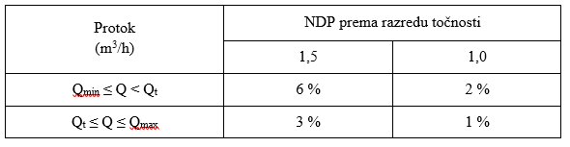
Tablica 4. Najveće dopuštene pogreške za plinomjere u upotrebi

3. OZNAKE NA PLINOMJERU

Na plinomjeru moraju biti pregledno i vidljivo označene informacije na način da:
a) sve informacije budu navedene zajedno na jednoj natpisnoj pločici ili
b) tako da informacije budu raspoređene na kućištu, pokaznom uređaju, identifikacijskoj pločici ili poklopcu mjernog instrumenta, pod uvjetom da se poklopac ne može skinuti.

3.1. Natpisi i oznake

Na plinomjeru moraju biti pregledno, vidljivo i neizbrisivo označene informacije važne za ovjeru.
Na ploči pokaznog uređaja ili na posebnoj tablici plinomjera moraju biti ispisani:
– naziv ili oznaka proizvođača,
– oznaka tipnog odobrenja u skladu sa zakonodavstvom EU-a,
– serijski broj i godina proizvodnje plinomjera,
– oznaka veličine plinomjera,
– najveći protok Q_{max} (m³/h),
– najmanji protok Q_{min} (m³/h ili dm³/h),
– najveći radni tlak p_{max} (Pa ili kPa ili bar ili mbar),
– nazivna vrijednost obujma radnog ciklusa, osim za plinomjere s turbinom V (m³ ili dm³),
– naziv tekućine kojom se puni plinomjer s tekućinom,
– razred točnosti.
Na plinomjeru se mogu nalaziti i druge oznake koje stavlja proizvođač.
Ako su natpisi i oznake ispisani na posebnoj tablici, ona mora biti izrađena tako da se u nju može utisnuti žig. Ne smije postojati mogućnost da se tablica skine, a da se žig ne uništi.
Na plinomjeru čiji pokazni uređaj označuje samo jedan smjer protjecanja plina mora se nalaziti neizbrisiva strelica koja pokazuje taj smjer.
Na pločici plinomjera koji je namijenjen mjerenju obujma samo jedne vrste plina mora biti ispisan naziv plina kojemu se obujam mjeri.

3.2. Oznake stavljanja brojila na tržište

Plinomjer mora biti označen i oznakom koja navodi način njegova stavljanja na tržište:
– oznaka tipnog odobrenja u skladu sa Zakonom o mjeriteljstvu (NN 74/14), ili oznaka EC-tipnog odobrenja ili oznaka potvrde o provedenom tipnom ispitivanju EEZ-a ili oznaka potvrde o ispitivanju oblikovnog i tehničkog rješenja (H1) u skladu s Pravilnikom o tehničkim i mjeriteljskim zahtjevima koji se odnose na mjerila (NN 21/16),
– oznaka sukladnosti »CE« i dodatna mjerna oznaka za plinomjere odobrene u skladu s Pravilnikom o tehničkim i mjeriteljskim zahtjevima koji se odnose na mjerila (NN 21/16),
– CE oznaka mora biti najmanje visine 5 mm. Pravokutnik dodatne mjeriteljske oznake (M+godina ovjere) mora biti iste visine. Oznaka tijela za ocjenu sukladnosti (XXXX) mora biti obavezno upisana.

Primjeri oznaka sukladnosti:

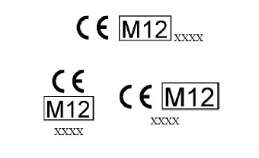

4. POSTUPAK POJEDINAČNOG ISPITIVANJA PLINOMJERA PRILIKOM REDOVNE ILI IZVANREDNE OVJERE

4.1. Pregled provedenih ispitivanja

Svaka će se redovna ili izvanredna ovjera sastojati od sljedećih postupaka i ispitivanja:
a) priprema za ispitivanje plinomjera,
b) vizualni pregled,
c) ispitivanje točnosti plinomjera,
d) ispitivanje pada tlaka, ali samo u slučajevima kada je to navedeno u tipnom odobrenju.

4.2. Priprema za ispitivanje plinomjera

Oprema za ispitivanje plinomjera, kao i plinomjeri koji će se ispitivati moraju biti pripremljeni.
a) Oprema za ispitivanje smatra se pripremljena za pregled ako je očišćena, neoštećena, ima valjanu Potvrdu o umjeravanju, i ispunjava posebne zahtjeve, koji se odnose na etalone, opremu i pribor za ispitivanje plinomjera, Uredbe o posebnim uvjetima koje moraju ispunjavati ovlaštena tijela za obavljanje poslova ovjeravanja zakonitih mjerila i/ili poslova pripreme zakonitih mjerila za ovjeravanje.
b) Plinomjer se smatra pripremljenim za pregled ako je očišćen, podešen i ako su na njemu izvršene sve radnje neophodne za nesmetan i siguran rad plinomjera. (Ovo vrijedi kod redovne i izvanredne ovjere, kod izvanrednog ispitivanja plinomjer mora biti u stanju kao i kad je bio priključen).
Ovako pripremljen plinomjer mora prije početka pregleda biti najmanje 12 sati u prostoriji u kojoj će se pregledavati.

4.3. Vizualni pregled

Svrha vizualnog pregleda plinomjera bit će procjena:
– sukladnosti mjerila predanog na ovjeravanje s odobrenim tipom ili nacrtom mjerila, za koji je sukladnost potvrđena tijekom stavljanja na tržište, a pozornost se mora obratiti na provjeru oznaka navedenih u točki 3.,
– je li mjerilo mehanički oštećeno i imaju li metalni dijelovi tragove korozije, koja bi imala štetan učinak na rad mjerila,
– da li je došlo do prekida u prikazu volumena na plinomjeru prije nestanka struje na mjestu uporabe te je li zaslon ostao dostupan (u slučaju plinomjera s elektroničkim pokaznim uređajem),
– da li baterije koje napajaju plinomjer rade pravilno.
Ako mjerilo ne ispunjava zahtjeve vizualne provjere, ne provode se daljnja ispitivanja.

4.4. Ispitivanje točnosti plinomjera

4.4.1. Oprema za ispitivanje
Proširena mjerna nesigurnost uređaja za ispitivanje ne smije prelaziti 1/3 NDP plinomjera.

4.4.2. Ispitivanje plinomjera

4.4.2.1. Uhodavanje plinomjera
Pregledu plinomjera se pristupa kad su ispunjeni slijedeći uvjeti:
– temperatura zraka u radnoj prostoriji iznosi 20 ± 5 °C,
– razlike temperatura u između pojedinih mjesta u radnoj prostoriji ne razlikuju se za više od 1 °C,
– razlika u temperaturi između zraka u prostoriji, zraka pod zvonom, tekućine u rezervoaru uređaja i zraka u okolini plinomjera za ispitivanje nije veća od 1 °C (ovo važi samo za ispitivanje na uređaju sa zvonom).
Uhodavanje plinomjera vrši se zrakom približne gustoće 1,2 kg/m³ (to je zrak čija je temperatura između 15 °C i 25 °C i čiji se tlak ne razlikuje od normalnog atmosferskog za više od ± 5 %). Kroz plinomjer se pušta određena količina zraka pri maksimalnom protoku (Q_{max}). Količina zraka je određena veličinom plinomjera.

4.4.2.2. Ispitivanje nepropusnosti plinomjera
Ispitivanje vanjske nepropusnosti ispitne linije i plinomjera koji se ispituju je ispitivanje nepropusnosti ispitne linije i plinomjera koji se ispituju u odnosu na atmosferu. Kod ispitivanja mora biti osigurano da se temperatura zraka ne mijenja za više od 0,1 K.

4.4.2.2.1. Ispitivanje nepropusnosti kućišta plinomjera na uređaju sa zvonom
Provodi se tako da se plinomjeri postave u ispitnu liniju i kroz njih se pod radnim tlakom koji uređaj može ostvariti i pri najvećem protoku plinomjera propušta zrak najmanje jednu minutu. Tijekom propuštanja zraka zatvaraju se ventili, tako da na taj način ispitna linija s plinomjerima ostaje pod radnim tlakom. Nakon vremena stabiliziranja od barem dvije minute provodi se ispitivanje nepropusnosti. Na kosim cijevnim manometrima vizualno se prati eventualni pomak tekućine, koji ukazuje na propusnost plinomjera ili ispitne linije.

4.4.2.2.2. Ispitivanje nepropusnosti kućišta plinomjera na uređaju sa kontrolnim plinomjerom
Provodi se tako da se kroz postavljeni plinomjer, puštanjem ventilatora u rad, kroz plinomjer usisava zrak pri najvećem protoku plinomjera u trajanju od jedne minute. Nakon toga se zatvaraju ulazni i izlazni ventil tako da se stvori podtlak ili nadtlak do najviše očekivanog podtlaka ili nadtlaka, odnosno do 10 mbar ako je očekivani podtlak ili nadtlak manji.
Poslije pet minuta (vrijeme potrebno za stabilizaciju temperature i tlaka u zatvorenom dijelu ispitne linije) očitavaju se tlak i temperatura zraka u zatvorenom dijelu ispitne linije.

4.4.2.2.3. Ispitivanje nepropusnosti kućišta plinomjera na uređaju sa kritičnim sapnicama
Ispitivanje se može provoditi na dva načina; tlačenjem ispitne linije sa zrakom kod određenog tlaka ili stvaranjem potlaka do određene razine. Prvo se provodi zatvaranje ispitne linije na ulazu i izlazu uz generiranje odgovarajućeg pretlala ili potlaka. Nakon vremena stabilizacije od barem dvije minute provodi se ispitivanje nepropusnosti.
Samo ispitivanje nepropusnosti obuhvaća mjerenje promjene tlaka zraka u zatvorenoj mjernoj sekciji tijekom definiranog vremena. Pri tome vrijedi:

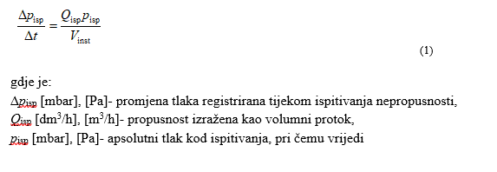
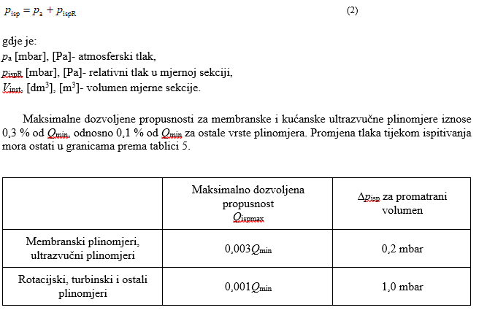Tablica 5. Promjene tlaka kod ispitivanja nepropusnosti
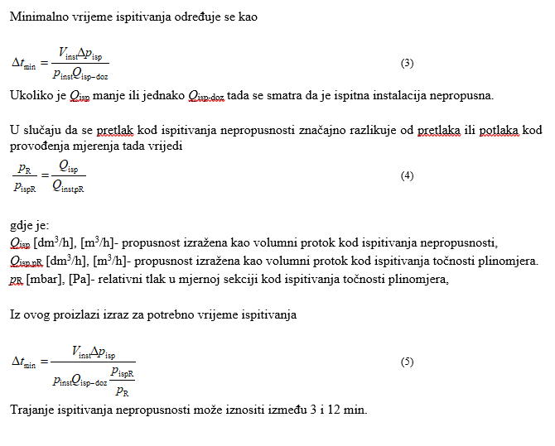

4.4.2.3. Ispitivanje točnosti pokazivanja plinomjera
Ispitivanje točnosti pokazivanja plinomjera vrši se pri sljedećim protocima:
Q_{min} ≤ Q ≤ 2 Q_{min}; 0,2 Q_{max}; Q_{max} – za plinomjere s mjehovima, mirkotermalne plinomjere, plinomjere s tekućinom, i ultrazvučne plinomjere
Q_{min}; 2,5 Q_{min}; 0,25 Q_{max}; 0,5 Q_{max}; i Q_{max} – za plinomjere s rotacijskim klipovima
Q_{min}; 1,5 Q_{min}; 2,5 Q_{min}; 0,25 Q_{max}; 0,5 Q_{max} i Q_{max} – za plinomjere s turbinom
Od ovih protoka može se odstupiti za ± 5 %. Ispitivanje na jednom protoku ne smije trajati manje od šest minuta, osim za plinomjere s mjehovima gdje jedno ispitivanje može trajati najmanje tri minute, 0,8 minuta za automatsko očitavanje.
Vrijednosti relativnih pogrešaka plinomjera kriteriji su za svrstavanje plinomjera u ispravne i neispravne.
Plinomjeri koji su u uporabi i imaju valjanu prvu ovjeru ispituju se pri omjerima protoka utvrđenima propisom koji je bio na snazi u vrijeme stavljanja u uporabu odnosno omjerima protoka utvrđenim u tipnom odobrenju.
Izračunata mjerna pogreška za pojedinačne omjere ispitnih protoka mora biti u skladu sa zahtjevima za najveću dopuštenu pogrešku tijekom ovjere, kako je navedeno u točkama 2.2.1. i 2.2.2. ili, ako je to prikladno, u potvrdi o tipnom odobrenju.
Ako tako nalaže proizvođač ili je tako utvrđeno u potvrdi o tipnom odobrenju, potrebno je ispuniti zahtjeve za ugradnju plinomjera, kao što je duljina stabilizirajuće cijevi ispred i nakon plinomjera te položaj plinomjera (okomiti, vodoravni) tijekom ispitivanja.
Tijekom ispitivanja točnosti nužno je provjeriti sve uređaje u plinomjeru koji mogu proizvoditi elektronički signal razmjeran protoku obujma plina.

4.4.2.4. Ispitivanje pada tlaka, ali samo u slučajevima kada je to navedeno u tipnom odobrenju
Ispitivanje pada tlaka mjeri se manometrima ugrađenim na uređajima za ispitivanje plinomjera. Padovi tlaka mjere se pri onim protocima kod kojih se i ispituje točnost pokazivanja plinomjera. Mjerenje se provodi istovremeno kad i ispitivanje točnosti pokazivanja plinomjera.
Najveći dozvoljeni pad tlaka za plinomjere s tekućinom određeni su tipnim odobrenjem.
Vrijednost pada tlaka kriterij je za svrstavanje plinomjera u ispravne i neispravne samo za plinomjere s mjehovima i plinomjere s tekućinom.

4.4.2.5. Izračun mjerne pogreške plinomjera

4.4.2.5.1. Mjerna pogreška pokazivanja plinomjera koji se ispituju na uređaju sa zvonom izračunava se po formuli:
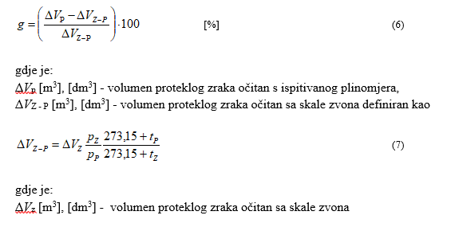

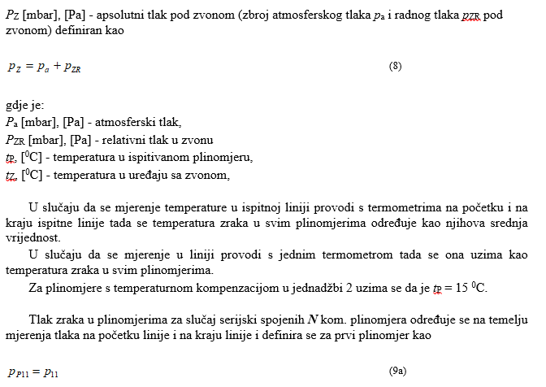
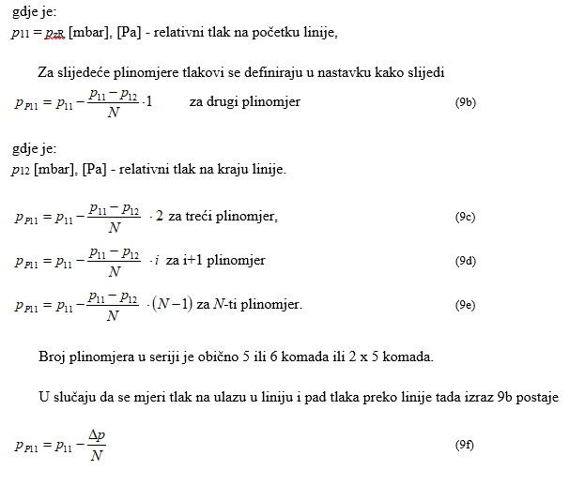

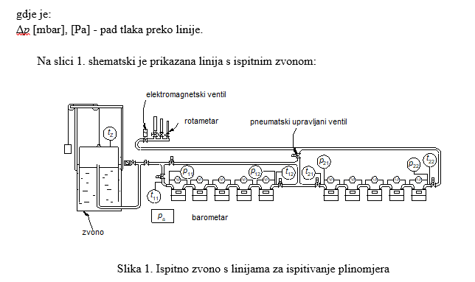
4.4.2.5.2. Mjerna pogreška pokazivanja plinomjera koji se ispituju na uređaju sa kontrolnim plinomjerom izračunava se po formuli:
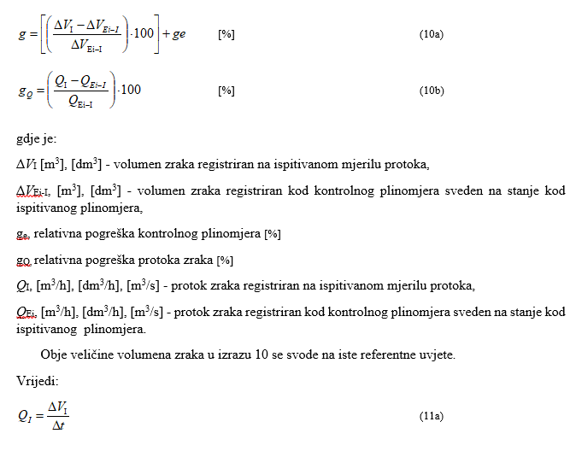

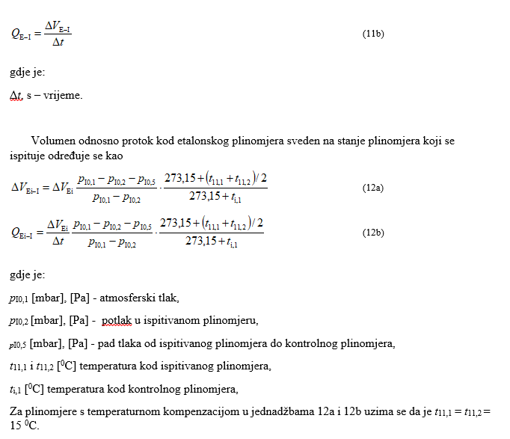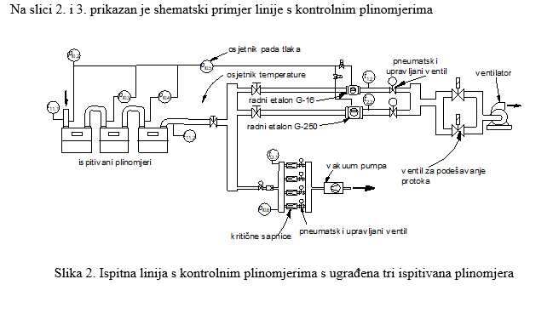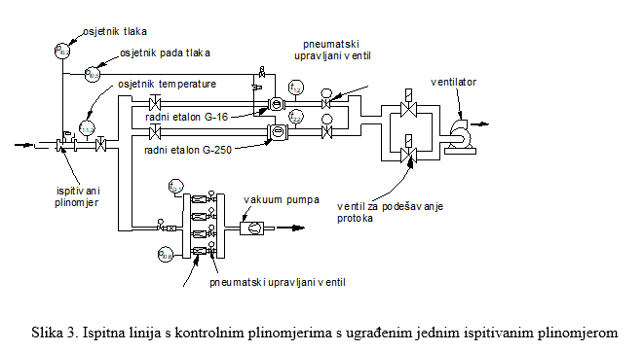
4.4.2.5.3. Mjerna pogreška pokazivanja plinomjera koji se ispituju na uređaju sa kritičnim Venturijevim sapnicama izračunava se po formuli
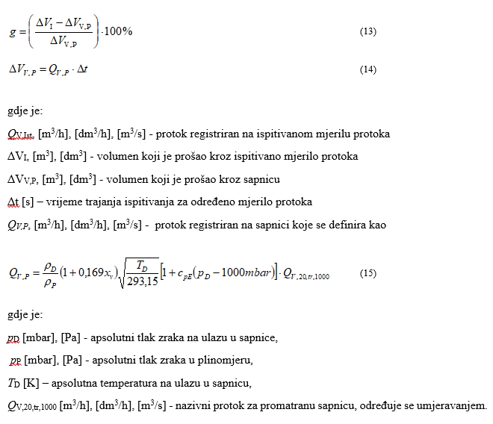
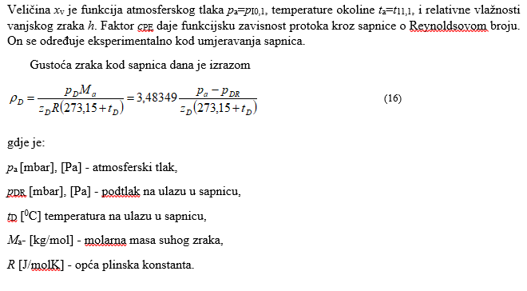
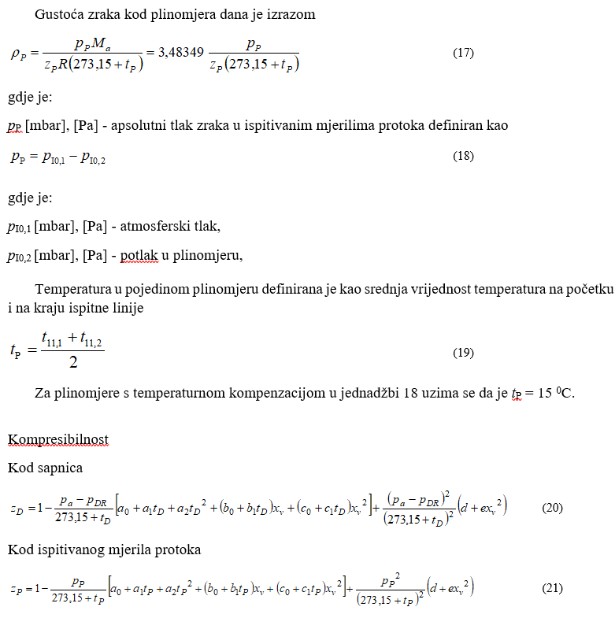
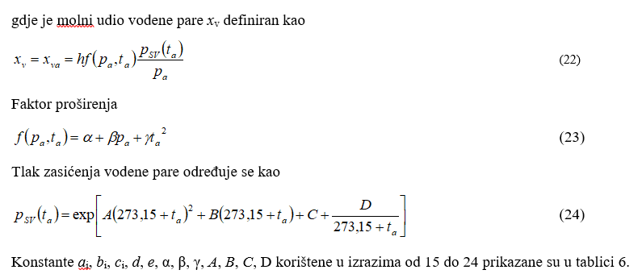
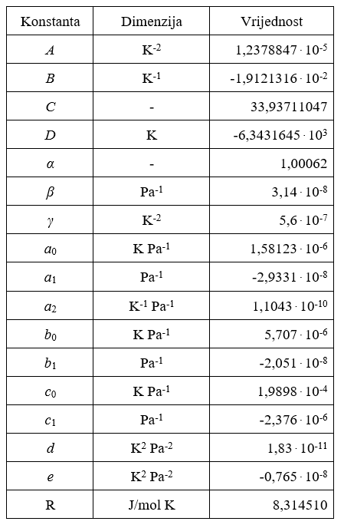
Tablica 6. Konstante za određivanje gustoće vlažnog zraka

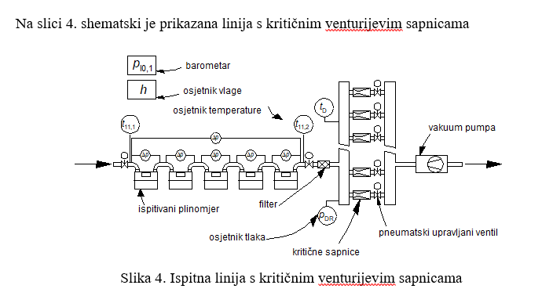
Određivanje tlaka i temperature zraka u ispitivanim plinomjerima provodi se na identičan način kao i kod ispitivanja s ispitnim zvonom uz napomenu da je u ispitivanim plinomjerima prisutan potlak zraka. Pri tome kod korekcije tlakova i temperatura vrijede izrazi od 9a do 9e uz navedene napomene za mjerenje temperature.
Prilikom ovjere plinomjera mora biti onemogućena zlouporaba najveće dopuštene pogreške ili njezino iskorištavanje na način da se sustavno našteti jednoj strani.
Ako tijekom ovjere sve pogreške unutar mjernog raspona mjernog instrumenta imaju isti predznak, onda iznos barem jedne od pogrešaka mora biti manji od polovične vrijednosti najveće dopuštene pogreške.

5. POSTUPAK STATISTIČKOG ISPITIVANJA PLINOMJERA PRILIKOM REDOVNE ILI IZVANREDNE OVJERE

Statističko ispitivanje plinomjera provodi se ispitivanjem uzorka serije.

Serija je skup istovrsnih plinomjera pripravljenih za ispitivanje iz kojeg se odabire uzorak plinomjera i prema kojem se mjere rezultati testa statističkog uzorka.

Uzorak je jedna ili više jedinica plinomjera slučajno odabranih iz serije i predanih na ispitivanje prema kojem se donosi odluka o seriji.

5.1. Određivanje serije

Serija se može sastojati samo od plinomjera:
– istog proizvođača,
– istog tipa,
– iste vrste,
– istog protoka Q_{max.}

5.2. Statističke metode

Statističko ispitivanje plinomjera može se provesti:
a) jednostrukim uzorkovanjem, kojim se uzorak jednom uzima iz serije plinomjera,
b) dvostrukim uzorkovanjem, kojim se uzorak dvaput uzima iz serije plinomjera,
c) slobodno dogovorenim uzorkovanjem.

5.2.1. Jednostruko uzorkovanje

5.2.1.1. Jednostruko uzorkovanje plinomjera stavljenih u uporabu na temelju Pravilnika o tehničkim i mjeriteljskim zahtjevima koji se odnose na mjerila („Narodne novine“, broj 21/16):
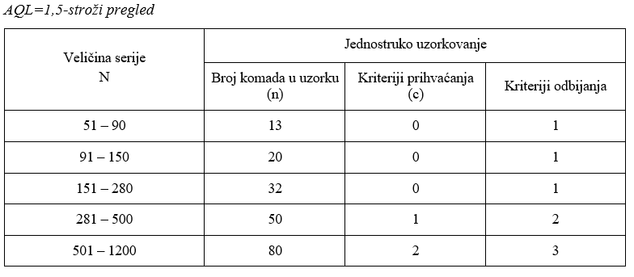
Tablica 7. Uzorci kod jednostrukog uzorkovanja plinomjera stavljenih u uporabu na temelju Pravilnika o tehničkim i mjeriteljskim zahtjevima koji se odnose na mjerila („Narodne novine“, broj 21/16)

5.2.1.2. Jednostruko uzorkovanje plinomjera koji su stavljeni u uporabu na temelju propisa koji su bili na snazi u vrijeme stavljanja u uporabu:

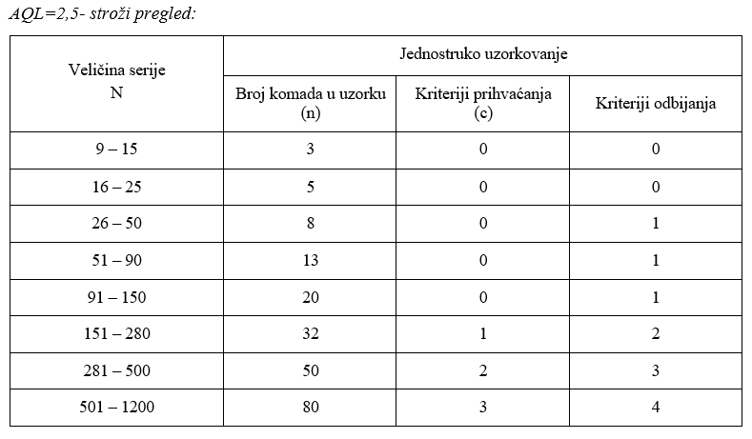
Tablica 8. Uzorci kod jednostrukog uzorkovanja za plinomjere koji su stavljeni u uporabu na temelju propisa koji su bili na snazi u vrijeme stavljanja u uporabu

5.2.2. Dvostruko uzorkovanje

5.2.2.1. Dvostruko uzorkovanje plinomjera stavljenih u uporabu na temelju Pravilnika o tehničkim i mjeriteljskim zahtjevima koji se odnose na mjerila („Narodne novine“, broj 21/16):
AQL=1,5-uobičajeni pregled
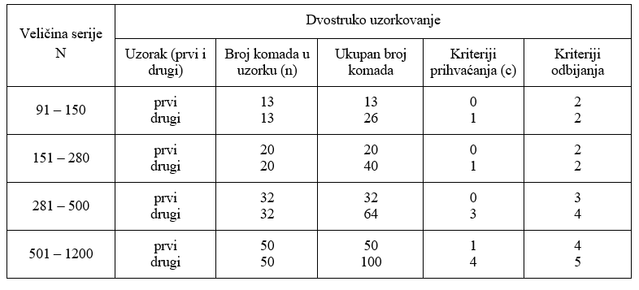
Tablica 9. Uzorci kod dvostrukog uzorkovanja plinomjera stavljenih u uporabu na temelju Pravilnika o tehničkim i mjeriteljskim zahtjevima koji se odnose na mjerila (NN 21/16)

5.2.2.2. Dvostruko uzorkovanje plinomjera koji su stavljeni u uporabu na temelju propisa koji su bili na snazi u vrijeme stavljanja u uporabu:
AQL=2,5-uobičajeni pregled
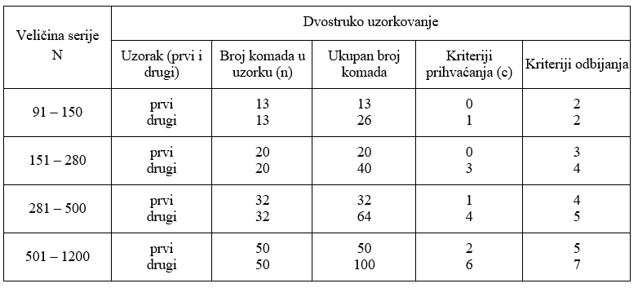
Tablica 10. Uzorci kod dvostrukog uzorkovanja za plinomjere koji su stavljeni u uporabu na temelju propisa koji su bili na snazi u vrijeme stavljanja u uporabu

5.2.3. Slobodno dogovoreno uzorkovanje
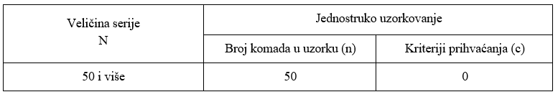
Tablica 11. Uzorci kod slobodno dogovorenog uzorkovanja

5.3. Vizualni pregled

Svi uzorkovani plinomjeri moraju zadovoljiti vizualni pregled prema točki 4.3.

5.4. Ispitivanje točnosti

Ispitivanje uzorka plinomjera provodi se prema toči 4.4.

5.5. Procjena rezultata statističkog ispitivanja plinomjera

5.5.1. Ispitivana serija plinomjera ocjenjuje se kao zadovoljavajuća ako je ispunila uvjete za prihvaćanje sukladno prethodno prihvaćenom planu za provjeru uzorka. U suprotnome se rezultat smatra nezadovoljavajućim.

5.5.2. Kod dvostrukog uzorkovanja ako prvi uzorak zadovoljava kriteriji prihvaćanja ispitivanja, serija plinomjera ocjenjuje se zadovoljavajućom, a nezadovoljavajućom ako je broj plinomjera jednak ili veći od kriterija odbijanja.

5.5.3 Ukoliko se broj nezadovoljavajućih plinomjera u prvom uzorku nalazi između kriterija prihvaćanja i kriterija odbijanja tada se pristupa ispitivanju drugog uzorka.

5.5.4. Ako drugi uzorak zadovoljava kriteriji prihvaćanja ispitivanja, serija plinomjera ocjenjuje se zadovoljavajućom, a nezadovoljavajućom ako je broj plinomjera jednak ili veći od kriterija odbijanja.

5.5.5. Ako ispitivanje uzorka završi nezadovoljavajućim rezultatom, svi se plinomjeri iz serije smatraju nezadovoljavajućima. Cijela nezadovoljavajuća serija plinomjera više se ne može ovjeravati statističkim ispitivanjem.

6. ISPITNO IZVJEŠĆE

O provedenom postupku ispitivanja ovlašteni mjeritelj radi ispitno izvješće. Sadržaj ispitnog izvješća opisan je u Dodatku II. ovoga Pravilnika.

7. DRŽAVNE OVJERNE OZNAKE I OVJERNE ISPRAVE

Ako se nakon propisanog postupka ispitivanja mjerila utvrdi da mjerilo zadovoljava propisane tehničke i mjeriteljske zahtjeve ovlašteni će mjeritelj ovjeriti mjerilo.
Na mjerilo se postavljaju državne ovjerne oznake u obliku naljepnice i/ili u obliku žiga za utiskivanje.
Ako se tijekom ovjeravanja mjerila utvrdi da mjerilo ne zadovoljava propisane zahtjeve, mjerilo se označuje oznakom »Mjerilo je neispravno«.
Ako podnositelj zahtjeva zatraži, Zavod ili ovlašteno tijelo dužni su izdati ovjernicu i kad je mjerilo označeno ovjernom oznakom.
Državne ovjerne oznake, oznake za označivanje mjerila te sadržaj i oblik ovjernice utvrđeni su propisom kojim se utvrđuju vrsta, oblik i način postavljanja državnih ovjernih oznaka koje se rabe kod ovjeravanja zakonitih mjerila, oznaka za označivanja mjerila, te ovjernih isprava.

8. PRIMJER PRORAČUNA VREMENA ISPITIVANJA NEPROPUSNOSTI KUĆIŠTA PLINOMJERA

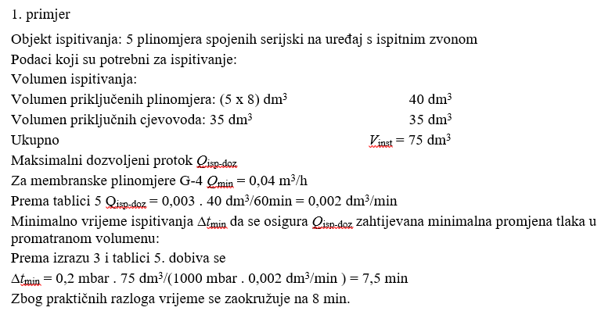
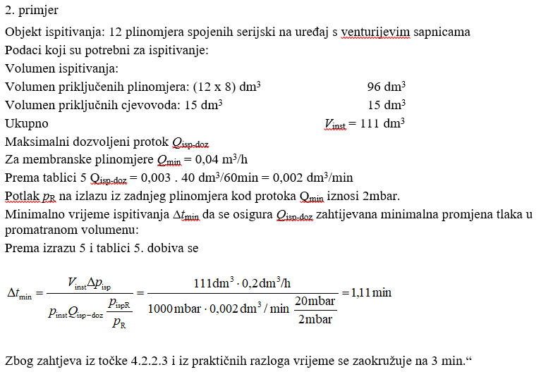

Članak 2.

Ovaj Pravilnik stupa na snagu osmoga dana od dana objave u »Narodnim novinama«.

Klasa:
Urbroj:
Zagreb,

Glavna ravnateljica
Brankica Novosel, v. r.

